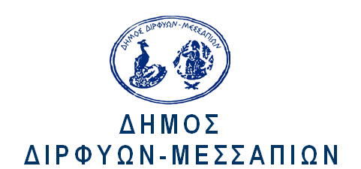





ΕΟΡΤΑΣΜΟΥ ΤΗΣ
28^{ΗΣ} ΟΚΤΩΒΡΙΟΥ 2020



ΠΡΟΓΡΑΜΜΑ ΕΟΡΤΑΣΜΟΥ
της 28^{ησ} οκτωβριου

Τρίτη, 27 Oκτωβρίου 2020

Δημοτική Ενότητα Μεσσαπίων

Γενικός σημαιοστολισμός από 8^{ης} πρωινής ώρας της 27ης Οκτωβρίου ως τη δύση του ηλίου της 28^{ης} Οκτωβρίου 2020 και φωταγώγηση κατά τις βραδινές ώρες της 27^{ας} έως και της 28^{ης} Οκτωβρίου όλων των δημόσιων και δημοτικών καταστημάτων, καθώς και των καταστημάτων των ΝΠΔΔ και των Τραπεζών.

Κοινότητα Ψαχνών:
08:30 Συγκέντρωση των Τοπικών Αρχών στο Δημαρχείο και μετάβαση σε σώμα στον ανδριάντα του ήρωα της Επανάστασης Αγγελή Γοβιού.

09:00 Επιμνημόσυνη δέηση και κατάθεση στεφάνων στον ανδριάντα του ήρωα της Επανάστασης Αγγελή Γοβιού από το Δήμαρχο, τον Πρόεδρο της Κοινότητας Ψαχνών, το Διοικητή του Αστυνομικού Τμήματος Διρφύων-Μεσσαπίων, το Σύλλογο Εθελοντικών Δυνάμεων Δασοπροστασίας και Διάσωσης.

Ενός λεπτού σιγή – Εθνικός Ύμνος.

Δημοτική Ενότητα ΔιρφύωνΓενικός σημαιοστολισμός από 8^{ης} πρωινής ώρας της 27ης ς Οκτωβρίου ως τη δύση του ηλίου της 28^{ης} Οκτωβρίου 2019 και φωταγώγηση κατά τις βραδινές ώρες της 27^{ης} έως και της 28 ^{ης} Οκτωβρίου όλων των δημόσιων και δημοτικών καταστημάτων, καθώς και των καταστημάτων των ΝΠΔΔ και των Τραπεζών.
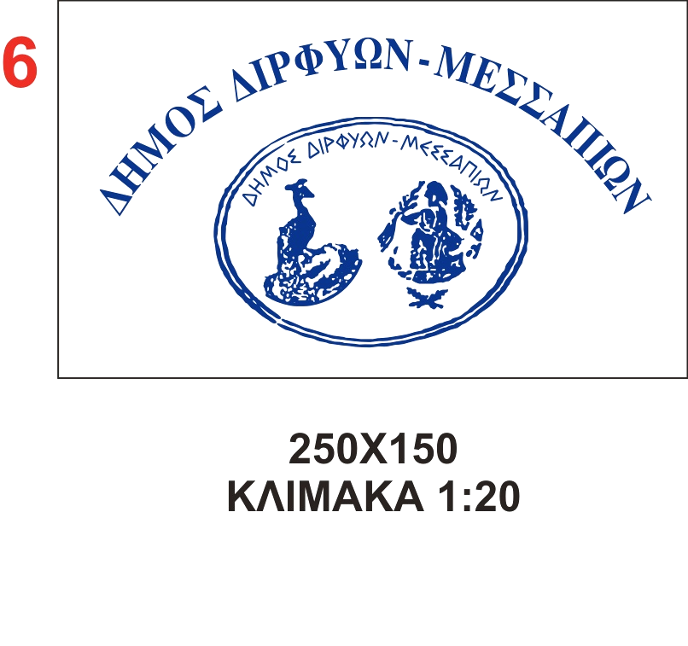
Τετάρτη , 28 Οκτωβρίου 2020

Δημοτική Ενότητα Μεσσαπίων
09:15 Χαιρετισμός της ημέρας με χαρμόσυνες κωδωνοκρουσίες από τις καμπάνες όλων των εκκλησιών
στη Δημοτική Κοινότητα Ψαχνών και σε όλες τις Τοπικές Κοινότητες της Δ.Ε. Μεσσαπίων.

Κοινότητα Ψαχνών:

10:00 Συγκέντρωση των Τοπικών Αρχών στο Δημαρχείο και μετάβαση με τα λάβαρα σε σώμα στο Μητροπολιτικό Ναό Αγίου Νικολάου για τη Δοξολογία.
10:15 Επίσημη Δοξολογία στο Μητροπολιτικό Ναό Αγίου Νικολάου.
10:30 Συγκέντρωση στην Κεντρική Πλατεία Ψαχνών.
Επιμνημόσυνη Δέηση - Κατάθεση Στεφάνων - Ενός Λεπτού Σιγή -- Εθνικός Ύμνος.

Σε όλες τις Κοινότητες:
α) Τέλεση Επίσημης Δοξολογίας
β) Κατάθεση Στεφάνων.
Δημοτική Ενότητα Διρφύων
09:15 Χαιρετισμός της ημέρας με χαρμόσυνες κωδωνοκρουσίες από τις καμπάνες όλων των εκκλησιών
σε όλες τις Κοινότητες της Δ.Ε. Διρφύων.
10:00 Σε όλες τις Κοινότητες πλην της Κοινότητας Στενής:
α) Τέλεση Επίσημης Δοξολογίας

β) Κατάθεση Στεφάνων.
10:30 Κοινότητα Στενής:
α) Τέλεση Επίσημης Δοξολογίας στον Ιερό Ναό Κοιμήσεως της Θεοτόκου

β) Κατάθεση Στεφάνων.

